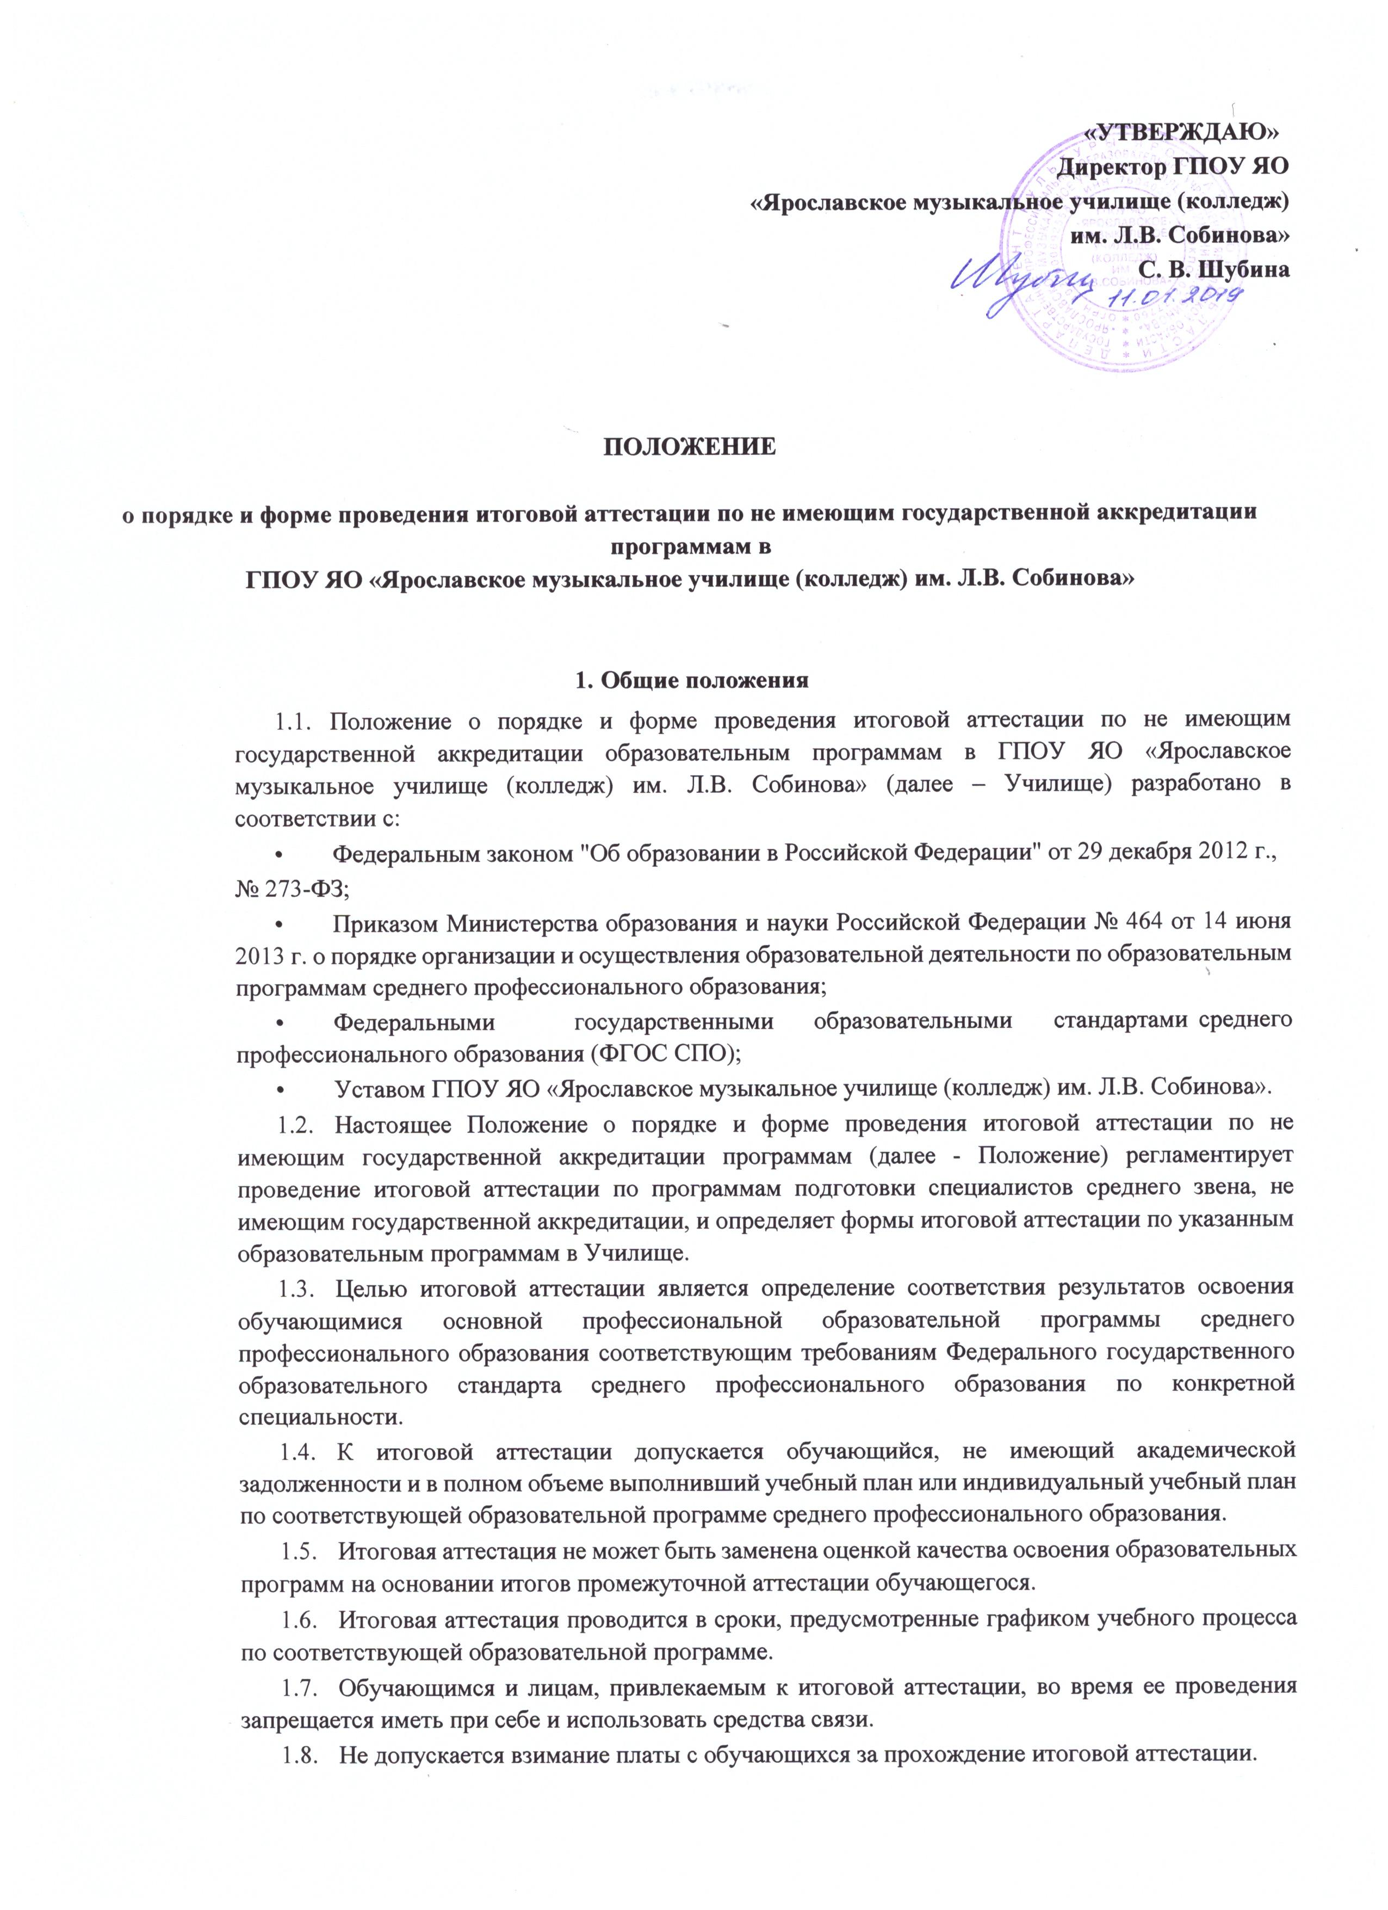

1.9. Лицам, успешно прошедшим итоговую аттестацию, выдается документ о среднем профессиональном образовании и о квалификации образца, установленного Училищем.
1.10. Лица, обучившиеся в Училище по не имеющей государственной аккредитации образовательной программе и получившие документ установленного образца, могут быть зачислены в Училище в качестве экстернов для прохождения государственной итоговой аттестации после получения Училищем документа о государственной аккредитации по соответствующей программе. После успешной сдачи государственной итоговой аттестации экстерну выдается документ о среднем профессиональном образовании и о квалификации государственного образца.
1.11. Лица, обучавшиеся по не имеющей государственной аккредитации
образовательной программе, вправе пройти экстерном государственную итоговую аттестацию в любой другой организации, осуществляющей образовательную деятельность по соответствующей имеющей государственную аккредитацию образовательной программе. При прохождении аттестации экстерны пользуются академическими правами обучающихся по соответствующей образовательной программе.

2. Экзаменационная комиссия итоговой аттестации
2.1. Итоговая аттестация (ИА) проводится экзаменационными комиссиями (ЭК), создаваемыми по каждой не аккредитованной основной профессиональной образовательной программе, реализуемой в Училище. Итоговая экзаменационная комиссия является единой для всех форм обучения по каждой основной профессиональной образовательной программе.
2.2. Итоговые экзаменационные комиссии руководствуются в своей деятельности настоящим Порядком и учебно-методической документацией, разрабатываемой Училищем на основе ФГОС СПО по конкретным специальностям среднего профессионального образования.
2.3. Итоговые экзаменационные комиссии (далее - ИЭК) формируются из преподавателей Училища, лиц, приглашённых из сторонних организаций, имеющих высшую или первую квалификационную категорию, представителей работодателей по профилю подготовки выпускников. Состав ИЭК утверждается приказом директора Училища.
2.4. Итоговую экзаменационную комиссию возглавляет председатель, который организует и контролирует деятельность комиссии, обеспечивает единство требований, предъявляемых к выпускникам.
Председателем итоговой экзаменационной комиссии не может быть работник Училища.
Председатель ИЭК утверждается не позднее 20 декабря текущего года на следующий календарный год (с 1 января по 31 декабря).
2.5. Директор Училища является заместителем председателя ИЭК. В случае создания нескольких итоговых экзаменационных комиссий директор Училища, заместитель директора по учебной работе являются заместителями председателей итоговых экзаменационных комиссий.
2.6. Ответственный секретарь итоговой экзаменационной комиссии назначается директором Училищаиз числа работников Училища.
2.7. Основные функции итоговых экзаменационных комиссий:
- комплексная оценка степени и уровня освоения обучающимися ОПОП СПО по конкретной специальности;
- решение вопросов о присвоении квалификации и выдаче выпускнику соответствующего документа о среднем профессиональном образовании;
2.8. На заседания итоговой экзаменационной комиссии представляются следующие документы:

- требования ФГОС СПО по специальности;
- приказ директора Училища о допуске студентов к ИА;
- сведения об успеваемости студентов;
- зачетные книжки студентов;
- книга протоколов заседаний ИЭК.
  - Решения итоговых экзаменационной комиссий принимаются на закрытых заседаниях простым большинством голосов членов комиссии, участвующих в заседании. При равном числе голосов голос председателя является решающим.
  - Заседания итоговой экзаменационной комиссии протоколируются. Протоколы подписываются председателем, всеми членами и ответственным секретарем комиссии. Протоколы заседаний ИЭК хранятся в делах Училища.
  - Решение итоговой экзаменационной комиссии о присвоении квалификации выпускникам, прошедшим ГИА, и выдаче соответствующего документа об образовании объявляется в день экзамена.
  - После окончания ИА итоговая экзаменационная комиссия в лице ее председателя составляет отчет о работе. В отчете должна быть отражена следующая информация:
- качественный состав итоговых экзаменационных комиссий;
- перечень форм ИА по основной профессиональной программе;
- характеристика общего уровня подготовки студентов по данной специальности;
- количество документов об образовании с отличием;
- анализ результатов по каждой форме ИА;
- недостатки в подготовке студентов по данной специальности;
- выводы и предложения.
2.13. Итоговая экзаменационная комиссия действует в течение одного календарного года.

3. Формы итоговой аттестации. Программа итоговой аттестации
3.1. Программа ИА является частью основной профессиональной образовательной программы среднего профессионального образования - программы подготовки специалистов среднего звена по конкретной специальности.
3.2. При разработке Программы ИА определяются:
- форма итоговой аттестации;
- объем времени на подготовку и проведение ИА;
- сроки проведения ИА;
- необходимые контрольно-оценочные материалы;
- условия подготовки и процедура проведения ИА;
- критерии оценки знаний и качества подготовки выпускника.
  - Формами итоговой аттестация обучающихся, завершающих освоение ОПОП СПО по специальностям, реализуемым в Училище являются:
• итоговый междисциплинарный экзамен по педагогической подготовке;
• итоговые экзамены (ИЭ).
  - Форма итоговой аттестации определяется в соответствии с ФГОС СПО по соответствующей специальности.
  - Сроки проведения ИА определяются Училище в соответствии с учебным планом по специальности.
  - Контрольно-оценочные материалы должны целостно отражать объем проверяемых теоретических знаний и практических умений выпускника в соответствии с требованиями ФГОС СПО и дополнительными требованиями Училища по специальности.
  - Условия подготовки и процедура проведения ИА зависят от формы итоговой аттестации. Общим условием для проведения всех форм ИА является организация и работа итоговой экзаменационной комиссии.

  - Программа итоговой аттестации, требования к выпускным квалификационным работам, а также критерии оценки знаний утверждаются образовательной организацией после их обсуждения на заседании педагогического совета образовательной организации с участием председателей итоговых экзаменационных комиссий и доводится до сведения студентов не позднее, чем за шесть месяцев до начала итоговой аттестации.

4. Порядок проведения итоговой аттестации
4.1. К итоговой аттестации допускается обучающийся, не имеющий академической задолженности и в полном объеме выполнивший учебный план основной профессиональной образовательной программы по конкретной специальности.
4.2. Расписание проведения ИА выпускников утверждается директором Училища и доводится до сведения студентов не позднее, чем за две недели до начала работы итоговой экзаменационной комиссии. Допуск обучающихся к ИА объявляется приказом по Училищу.
4.3. Проведение итогового экзамена осуществляется публично, в форме исполнения концертной программы и проведения устного экзамена.
4.4. Результаты любой из форм аттестационных испытаний, включенных в итоговую аттестацию, определяются оценками "отлично", "хорошо", "удовлетворительно", "неудовлетворительно" и объявляются в тот же день после оформления в установленном порядке протоколов заседаний итоговых экзаменационных комиссий.
4.5. Студенту, имеющему оценку "отлично" не менее чем по 75 процентам дисциплин учебного плана, оценку "хорошо" по остальным дисциплинам и прошедшему все установленные ФГОС СПО виды аттестационных испытаний, входящих в итоговую аттестацию, с оценкой "отлично", выдается документ установленного образца с отличием.
4.6. Выпускникам, не прошедшим ИА по уважительной причине, предоставляется возможность пройти ИА без отчисления из Училища. Дополнительные заседания итоговых экзаменационных комиссий организуются в установленные Училищем сроки, но не позднее четырех месяцев после подачи заявления лицом, не проходившим итоговой аттестации по уважительной причине.
4.7. Обучающиеся, не прошедшие итоговой аттестации или получившие на итоговой аттестации неудовлетворительные результаты, проходят итоговую аттестацию не ранее чем через шесть месяцев после прохождения итоговой аттестации впервые.
4.8. Для прохождения итоговой аттестации лицо, не прошедшее итоговую аттестацию по неуважительной причине или получившее на итоговой аттестации неудовлетворительную оценку, восстанавливается в Училище на период времени, установленный календарным учебным графиком для прохождения итоговой аттестации соответствующей образовательной программы среднего профессионального образования.
Студент, не прошедший в течение установленного срока обучения итоговую аттестацию, отчисляется из Училища и получает справку об обучении в образовательной организации.

5. Порядок подачи рассмотрения апелляций
5.1. По результатам аттестации выпускник, участвовавший в итоговой аттестации, имеет право подать в апелляционную комиссию письменное апелляционное заявление о нарушении, по его мнению, установленного порядка проведения итоговой аттестации и (или) несогласии с ее результатами (далее - апелляция).
52. Апелляция подается лично выпускником или родителями (законными представителями) несовершеннолетнего выпускника в апелляционную комиссию Училища.
Апелляция о нарушении порядка проведения итоговой аттестации подается непосредственно в день проведения итоговой аттестации.
Апелляция о несогласии с результатами итоговой аттестации подается не позднее следующего рабочего дня после объявления результатов итоговой аттестации.

5.3. Апелляция рассматривается апелляционной комиссией не позднее трех рабочих дней с момента ее поступления.
5.4. Состав апелляционной комиссии утверждается приказом директора Училища одновременно с утверждением состава итоговой экзаменационной комиссии.
Апелляционная комиссия формируется в количестве не менее пяти человек из числа преподавателей, имеющих высшую или первую квалификационную категорию, не входящих в данном учебном году в состав итоговых экзаменационных комиссий.
5.5. Студент, не прошедший в течение установленного срока обучения аттестационные испытания, входящие в состав ИА, отчисляется из Училища и получает справку об обучении в образовательной организации.
5.6. Студентам, не проходившим ИА по уважительной причине, директором Училища может быть продлен срок обучения до следующего периода работы итоговой аттестационной комиссии, но не более чем на один год. В случае изменения перечня аттестационных испытаний, входящих в состав ИА, выпускники проходят аттестационные испытания в соответствии с перечнем, действовавшим в год окончания курса обучения.
Председателем апелляционной комиссии является директор Училища.
На заседание апелляционной комиссии приглашается председатель соответствующей итоговой экзаменационной комиссии.
Выпускник, подавший апелляцию, имеет право присутствовать при рассмотрении апелляции. С несовершеннолетним выпускником имеет право присутствовать один из родителей (законных представителей). Указанные лица должны иметь при себе документы, удостоверяющие личность.
5.7. Рассмотрение апелляции не является пересдачей итоговой аттестации.
5.8. При рассмотрении апелляции о нарушении порядка проведения итоговой аттестации апелляционная комиссия устанавливает достоверность изложенных в ней сведений и выносит одно из решений:
- об отклонении апелляции, если изложенные в ней сведения о нарушениях порядка проведения итоговой аттестации выпускника не подтвердились и/или не повлияли на результат итоговой аттестации;
- об удовлетворении апелляции, если изложенные в ней сведения о допущенных нарушениях порядка проведения итоговой аттестации выпускника подтвердились и повлияли на результат итоговой аттестации.
В последнем случае результат проведения итоговой аттестации подлежит аннулированию, в связи, с чем протокол о рассмотрении апелляции не позднее следующего рабочего дня передается в итоговую экзаменационную комиссию для реализации решения комиссии. Выпускнику предоставляется возможность пройти итоговую аттестацию в дополнительные сроки.
5.9. Для рассмотрения апелляции о несогласии с результатами итоговой аттестации, полученными при защите выпускной квалификационной работы, секретарь итоговой экзаменационной комиссии не позднее следующего рабочего дня с момента поступления апелляции направляет в апелляционную комиссию выпускную квалификационную работу, протокол заседания итоговой экзаменационной комиссии и заключение председателя итоговой экзаменационной комиссии о соблюдении процедурных вопросов при защите подавшего апелляцию выпускника.
5.10 Для рассмотрения апелляции о несогласии с результатами итоговой аттестации, полученными при сдаче итогового экзамена, секретарь итоговой экзаменационной комиссии не позднее следующего рабочего дня с момента поступления апелляции направляет в апелляционную комиссию протокол заседания итоговой экзаменационной комиссии, письменные ответы выпускника (при их наличии) и заключение председателя итоговой экзаменационной комиссии о соблюдении процедурных вопросов при проведении государственного экзамена.
5.11. В результате рассмотрения апелляции о несогласии с результатами итоговой аттестации апелляционная комиссия принимает решение об отклонении апелляции и сохранении результата итоговой аттестации либо об удовлетворении апелляции и выставлении иного результата итоговой аттестации. Решение апелляционной комиссии не позднее следующего рабочего дня передается в итоговую экзаменационную комиссию. Решение апелляционной комиссии является основанием для аннулирования ранее выставленных результатов итоговой аттестации выпускника и выставления новых.
5.12 Решение апелляционной комиссии принимается простым большинством голосов. При равном числе голосов голос председательствующего на заседании апелляционной комиссии является решающим.
Решение апелляционной комиссии доводится до сведения подавшего апелляцию выпускника (под роспись) в течение трех рабочих дней со дня заседания апелляционной комиссии.
Решение апелляционной комиссии является окончательным и пересмотру не подлежит.
Решение апелляционной комиссии оформляется протоколом, который подписывается председателем и секретарем апелляционной комиссии и хранится в архиве образовательной организации.

